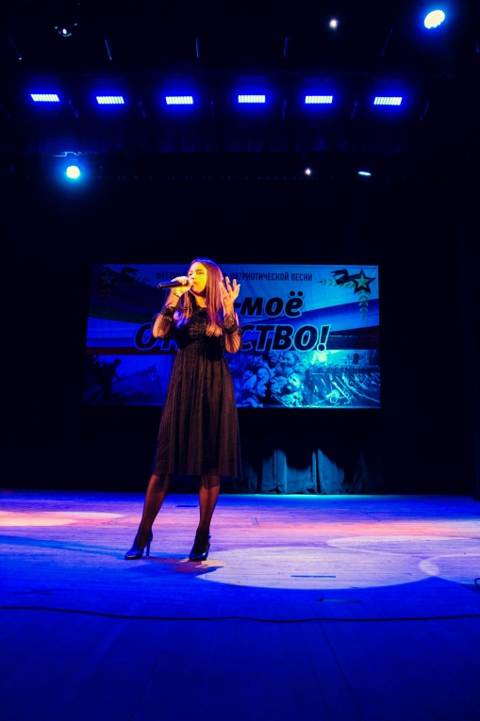
ГАЛА-КОНЦЕРТ «ПОЮ МОЕ ОТЕЧЕСТВО»
11 февраля в городском Дворце культуры прошел гала-концерт муниципального этапа 18 фестиваля героико-патриотической песни "Пою моё Отечество".
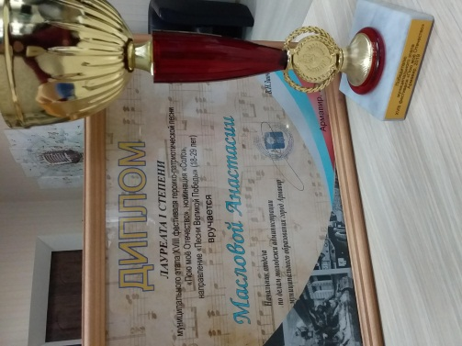
С приветственным словом выступили начальник отдела по делам молодежи - Виталий Николаевич Зинченко, заместитель председателя Городского совета ветеранов , «Заслуженный сотрудник органов внутренних дел Кубани» и «Заслуженный сотрудник органов внутренних дел России», депутат городской думы - Сергей Сергеевич Криволапов.
16 героико-патриотических номеров радовали зрителей на протяжении всего гала-концерта. Награждение лауреатов I, II и III степени проходило сразу после выступления участников. Студентка 3курса Маслова Анастасия награждена кубком и дипломом лауреата 1 степени.
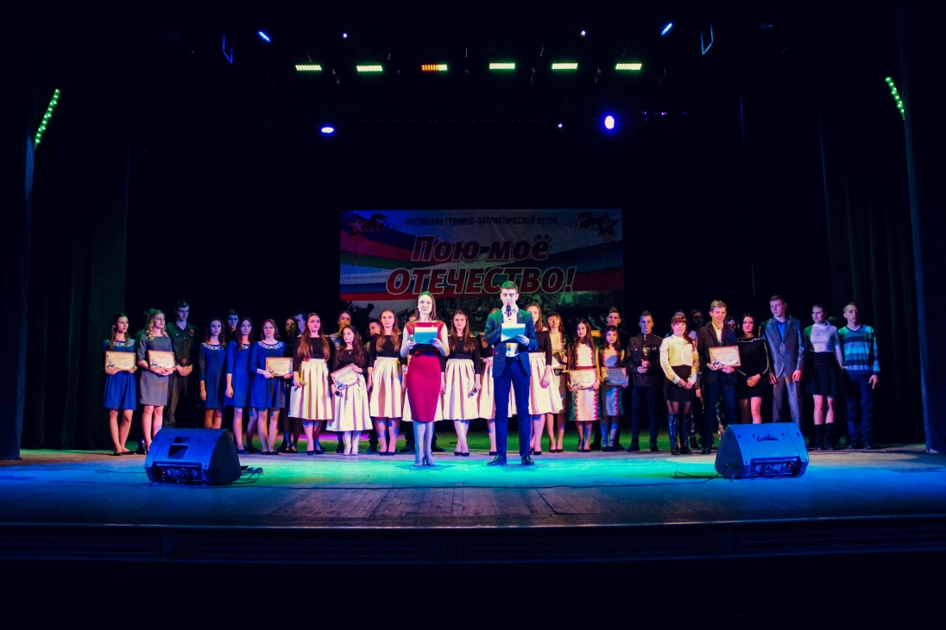
Победители муниципального этапа фестиваля героико-патриотической песни «Пою мое Отечество» отправятся в следующий, зональный, этап фестиваля, где поборются за призовые места на зональном уровне.

